Міністерство освіти і науки України

Національний університет «Львівська політехніка»

Кафедра систем штучного інтелекту

**Звіт**

**Звіт**

**про виконання лабораторних та практичних робіт блоку № 1**

На тему: «Програмування: алгоритм, програма, код. Системи числення. Двійкова система числення. Розробка та середовище розробки програми.»

***з дисципліни:*** «Основи програмування»

до:

Практичних Робіт до блоку № 1

**Виконав(ла):**

Студент групи ШІ-13

Федів Андрій Сергійович

Львів 2024

**Тема:**

Основи C++. Налаштування робочого середовища(VS code), Trello, Algotester. Встановлення Git та синхронізація з GitHub. Створення команди та налаштування task tracker. Команди Linux, блок-схеми.

**Мета:**

Використати на практиці знання з систем числення та базових програм. Встановити та налаштувати compiler С++, запустити першу програму та розібратися з базовими командами. Встановити та відконфігурити Git, створити ключ і підключитись до GitHub. Створити репозиторій, нову гілку та спробувати роботу з системою контролю версій. Встановити wsl та віртуальну машину на основі Лінукса. Створити командну групу та спільну дошку завдань, провести онлайн зібрання.

**Теоретичні відомості:**

1. Розробка, програмування та код:

* Розробка: Планування, Вимоги, Дизайн, Програмування, Тестування
* Реліз Програмування та код: Проєктування, написання, тестування, налагодження)
* Середовище розробки: інструментарій, що використовується для всіх етапів розробки

1. Планування та Вимоги:

* Ітерації та Завдання (Епіки - Задачі - підзадачі)
* Ознайомлення та Доповнення вимог
* Trello для роботи з Завданнями та відслідковування прогресу

3. Вимоги та Дизайн:

* Дизайн з FlowCharts для Simple Algorithms
* Word та Draw.io як середовище відображення Дизайну

4. Програмування згідно Дизайну:

* Встановлення та Конфігурація Visual Studio Code
* Встановлення Розширень Visual Studio Code для С++
* Встановлення Git та конфігурація репозиторію з GitHub
* Робота з Гілками та створення власної гілки

5. Тестування коду згідно дизайну:

* Запуск першої програми та перевірка на коректну роботу
* Дебагінг та робота з лінтером у консолі та Visual Studio едіторі

6. Робота з системами числення та двійкова система числення:

* Переведення з 10 в 2 систему числення
* Додавання двійкових чисел ○ Віднімання двійкових чисел
* Ділення двійкових чисел ○ Ділення двійкових чисел
* Інші системи числення

7. Реліз коду на гітхаб:

* Створення звіту по виконанню роботи та додавання файлу до папки
* Коміт змін у робочу гілку та відправка на Гітхаб сервер
* Створення пулл-реквесту та робота з 2 ревюверами по команді

**Необхідні теоретичні відомості:**

* 1. C++ база
  2. Робота з Linux терміналом
  3. Блоксхеми та PlantUml
  4. Git та Github
  5. Двійкові, вісімкові та шістнадцяткові системи числення, переведення чисел
  6. Tasktracker – Trello та xTiles

1. **Джерела**:
   1. <https://youtube.com/playlist?list=PLiPRE8VmJzOpn6PzYf0higmCEyGzo2A5g&si=6HX-99ckIP4AalqX>
   2. з власного досвіду
   3. самостійно освоїв
   4. з власного досвіду
   5. Лекції + практичні
   6. Самостійно освоїв

**Виконання роботи:**

1. *Опрацювання завдання та вимог до програми та середовища*

**Завдання №1 Епік 1 - Практичне завдання**

Обчислити складні відсотки для депозиту, який був відкритий в банку на певний період часу під фіксовані відсотки з різними варіантами виплати відсотків.

Виплати можливі:

* кожного місяця
* кожного кварталу
* кожного року

Умови:

1. Використати функції *scanf* та *printf* для для зчитування і форматування вводу/виводу;
2. В кінці програма має вивести повну інформацію про вкладені кошти, загальну суму інвестиції і суму самого заробітку.

**Завдання №2 Algotester — найбільша зростаюча послідовність (2)**

Вам задано послідовність із n цілих чисел ai. Ваша задача — знайти довжину найбільшої зростаючої підпослідовності заданої послідовності.

# Вхідні дані

У першому рядку задано ціле число n.

У наступному рядку задано n цілих чисел — послідовність ai.

# Вихідні дані

Виведіть довжину найбільшої зростаючої підпослідовності.

**Завдання №3 сума чисел в двійковій системі**

Отримати 2 числа в 10 системі та вивести їх суму в двійковій системі числення

**Завдання №4 розрахунки**

Виконати калькуляції в двійковій системі

*2) Дизайн та планована оцінка часу виконання завдань*

**Завдання №1 Епік 1 - Практичне завдання**

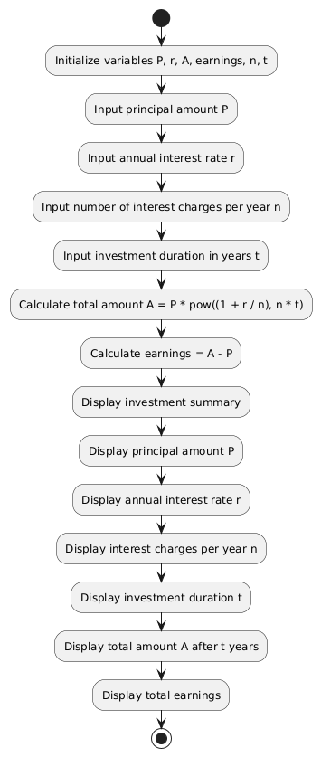

Попередньо розраховував, що це завдання займе близько 15 хв

**Завдання №2 Algotester — найбільша зростаюча послідовність (2)**

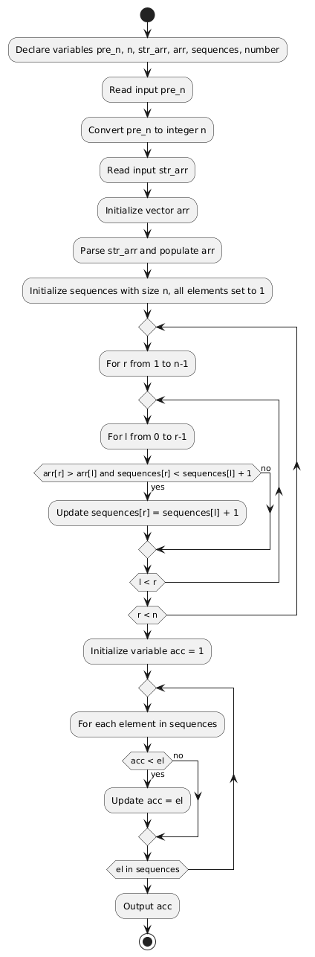

Попередньо розраховував, що це завдання займе близько 1.5 години.

**Завдання №3 сума чисел в двійковій системі**

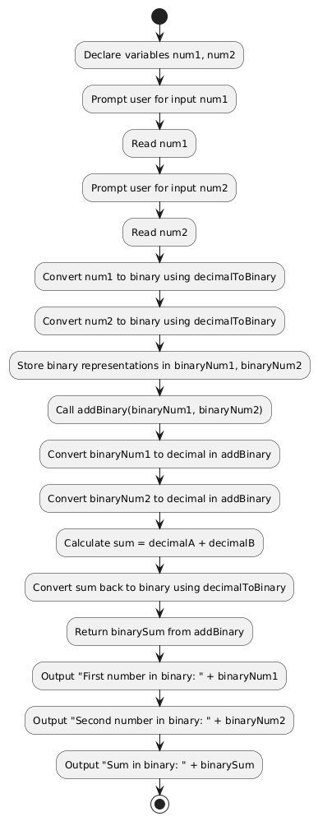

Попередньо розраховував, що це завдання займе близько 40 хв

*3) Конфігурація середовища до виконань завдань*

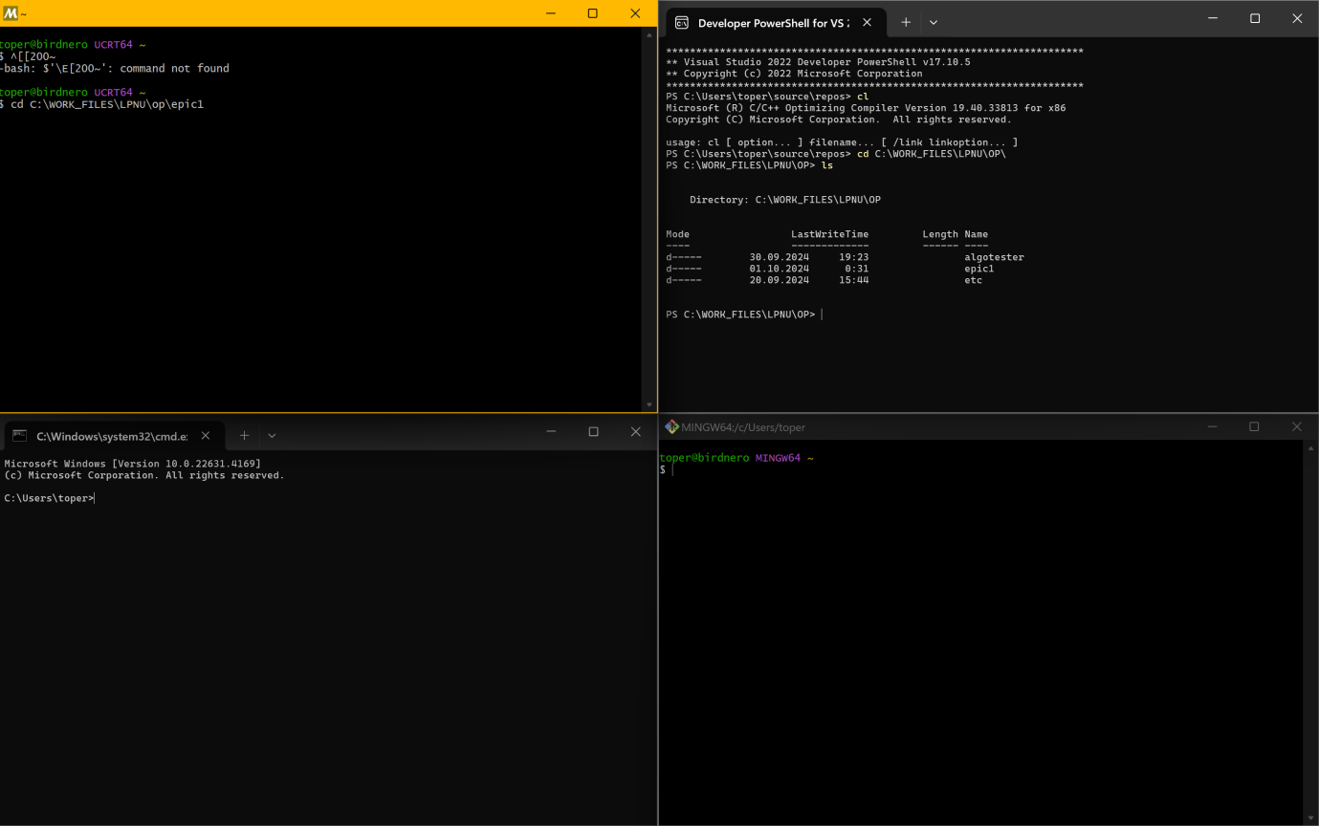

Завантажив та налаштував Msys & Dev PowerShell for VS (та сконфігурував інші термінали)

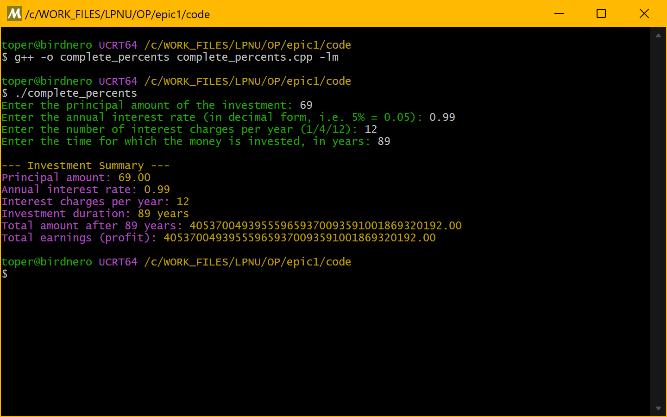

Скомпілював та запустив C++ програму

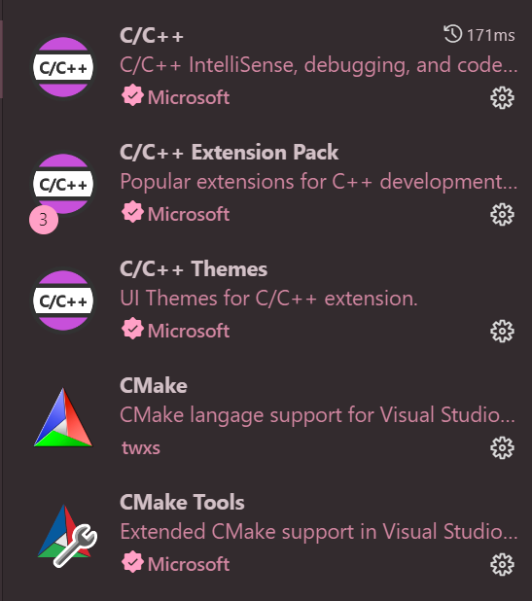

Завантажив набір розширень для підтримки C++ у VSC

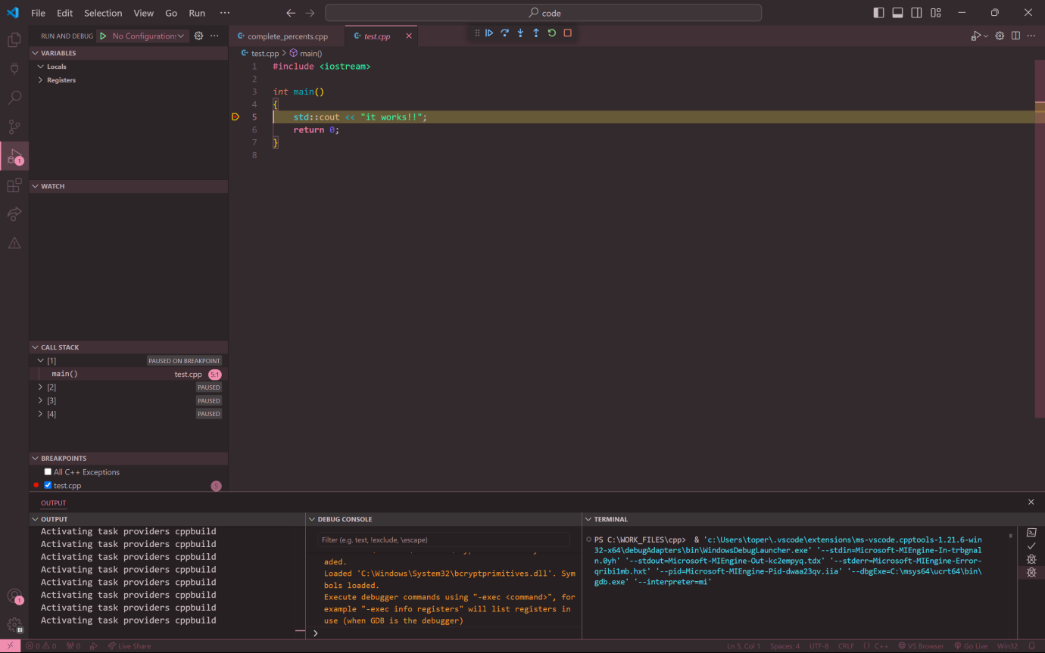

Налаштував дебагер та інші компоненти для

комфортної роботи із C++

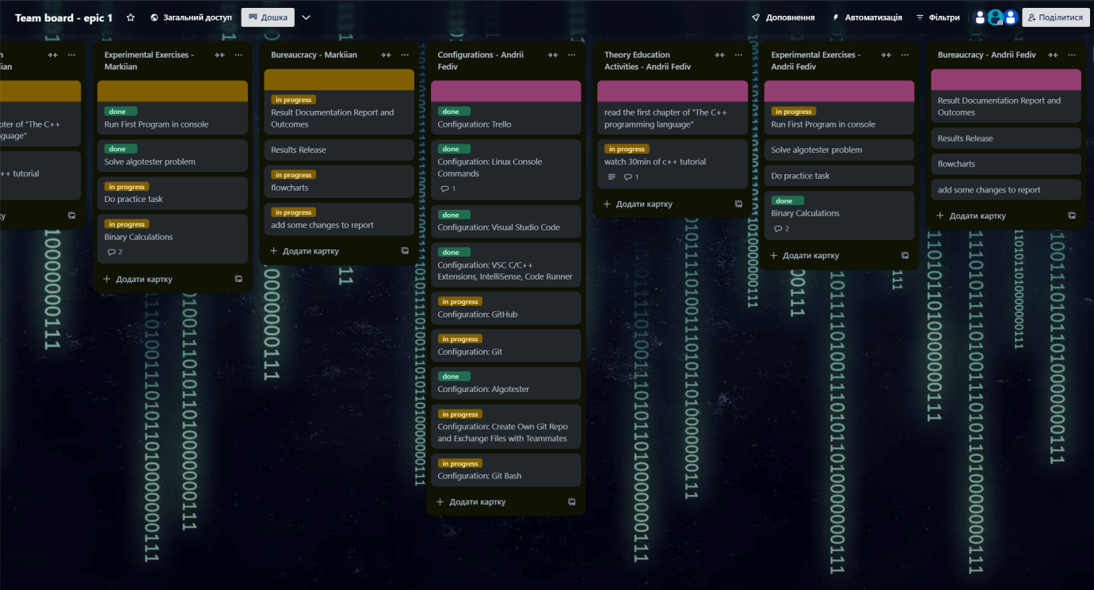

Налаштував командну дошку завдань

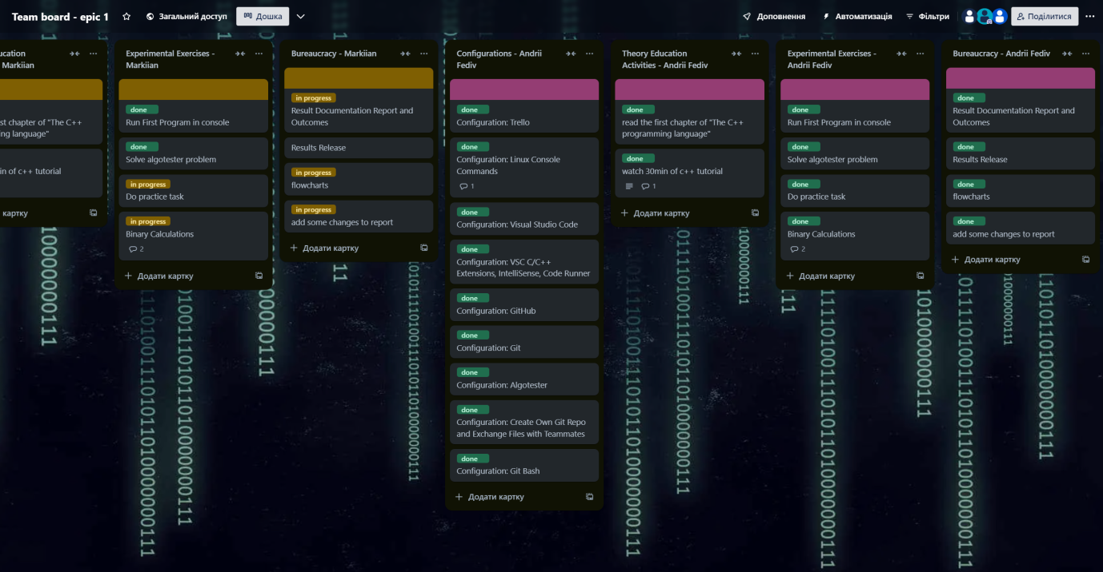

Вніс зміни до дошки

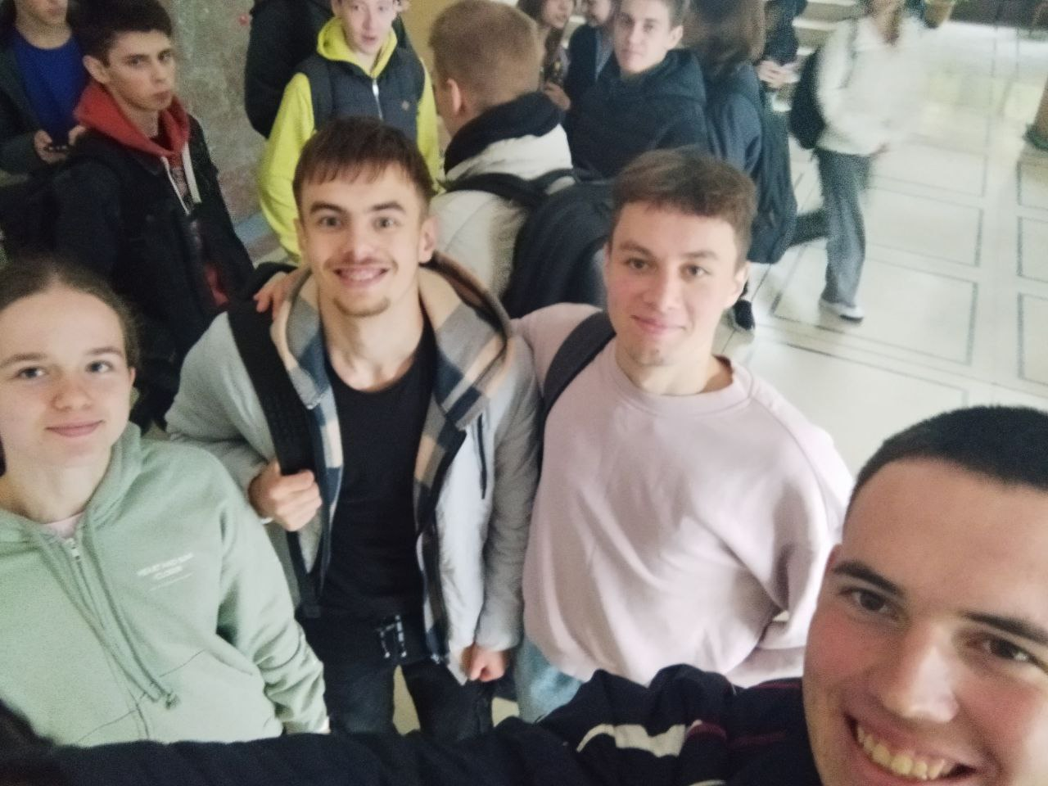

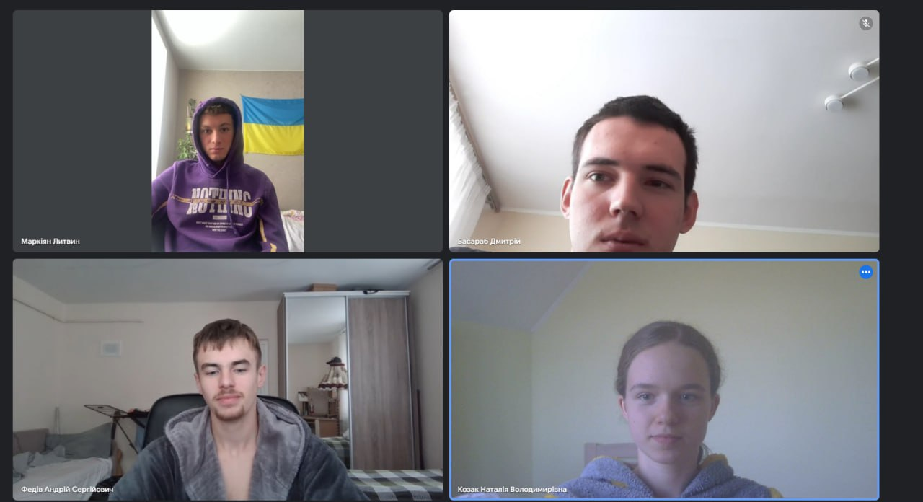

Провели зустрічі з командою

*4) Код програми з посиланням на зовнішні ресурси*

**До завдання №1 (в папці src)**

**practice_work_task_1_andrii_fediv.cpp**

**До завдання №2 (в папці src)**

**self_practice_work_algotester_andrii_fediv.cpp**

**До завдання №3 (в папці src)**

**self_practice_work_sum_bin_andrii_fediv.cpp**

**До завдання №4 (в папці src) calculations_practice_work_task_1_andrii_fediv.docx**

*5) Результати виконаних завдань, тестування та фактично затрачений час*

**Завдання №1 Епік 1 - Практичне завдання**

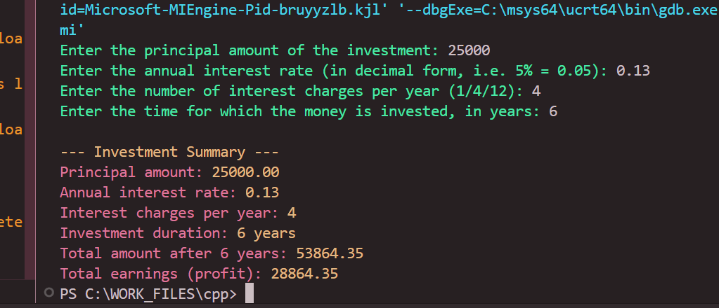

Затратність ~30 хв

**Завдання №2 Algotester — найбільша зростаюча послідовність (2)**

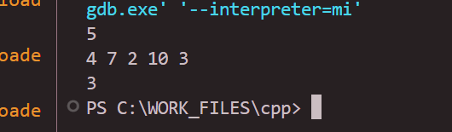



Затратність ~5 год

**Завдання №3 сума чисел в двійковій системі**

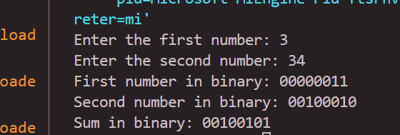

Затратність ~8 хв

**Висновки:**

Виконуючи цей епік я базово ознайомився зі форматом в якому ми будемо працювати наступні декілька років. Використав на практиці свої знання із C++, Git, GitHub, Linux Terminal. Також ознайомився із Trello та xTyles і навчився робити обчислення в двійковій, вісімковій та шістнадцятко вій системах числення, як вручну, так і за допомогою написання програмного коду.